电子科技大学
计算机科学与工程学院

标 准 实 验 报 告

（实验）课程名称 C++语言程序设计

电子科技大学教务处制表

电 子 科 技 大 学
实 验 报 告
学生姓名：吕书武 | 学 号：2023120902024
- 实验室名称：计算机学院实验中心
二、实验项目名称： C++课程实验（开发环境的搭建）
三、实验目的：
表驱动和STL容器、智能指针
掌握C++ STL库的融合使用：通过学习如何有效地使用STL容器和智能指针，提升代码的可扩展性和灵活性
提高代码的可扩展性：通过表驱动的设计模式，增强代码的可维护性和可读性
解耦循环依赖
分层设计和抽象化：学习如何通过分层设计和抽象化来有效地解耦代码中的循环依赖
提高代码的可维护性和可扩展性：通过解耦循环依赖，提升代码的可维护性和可扩展性，使代码更易于理解和修改
这些学习目标旨在帮助您更好地掌握C++编程的最佳实践，建立高质量编程的意识，养成良好的开发习惯，提高代码质量和开发效率。
掌握C++ Lambda表达式的优势。
代码简洁性：通过更紧凑的语法减少冗余代码，使程序更加简洁明了。
深入理解C++编程陷阱。
识别和避免Lambda使用过程中可能出现的编程陷阱。
探究这些陷阱背后的原理，提升对C++特性整体体系的理解。
提升代码安全性。
通过操作符()重载，将函数行为变成对象，增强代码的安全性和稳定性。
这些学习目标旨在帮助您更好地掌握C++编程的最佳实践，建立高质量编程的意识，养成良好的开发习惯，提高代码质量和开发效率。

四、实验内容：
表驱动和STL容器，有效地使用STL容器和智能指针，提升代码的可扩展性和灵活性。
解耦循环依赖，如何通过分层设计和抽象化来有效地解耦代码中的循环依赖。
函数式编程，掌握C++新特性带来的代码简洁性收益，写出简洁优雅的代码。
对象生命周期安全，关注C++使用过程中编程陷阱可能导致的问题，对背后原理究根，学习C++特性整体体系。
五、实验器材（设备、元器件）：
Laptop Windows-x86-64
13th Gen Intel(R) Core(TM) i5-1340P 1.90 GHz
16.0GB

六、实验步骤及操作：
应用表驱动消减圈复杂度，功能代码实现：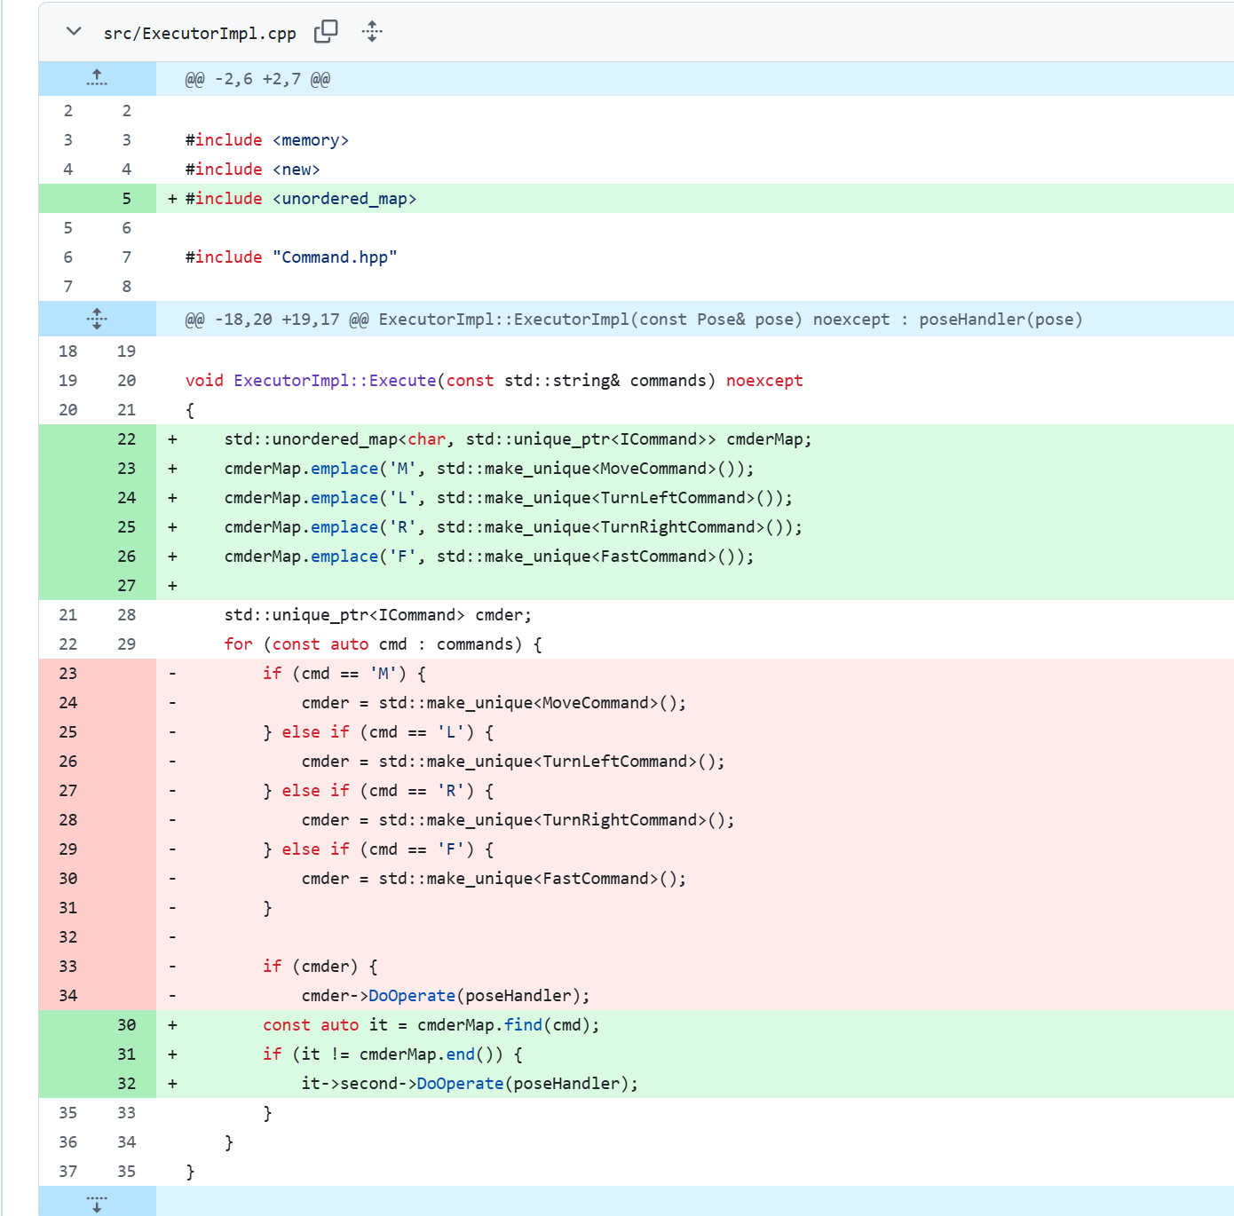
函数式编程的应用：
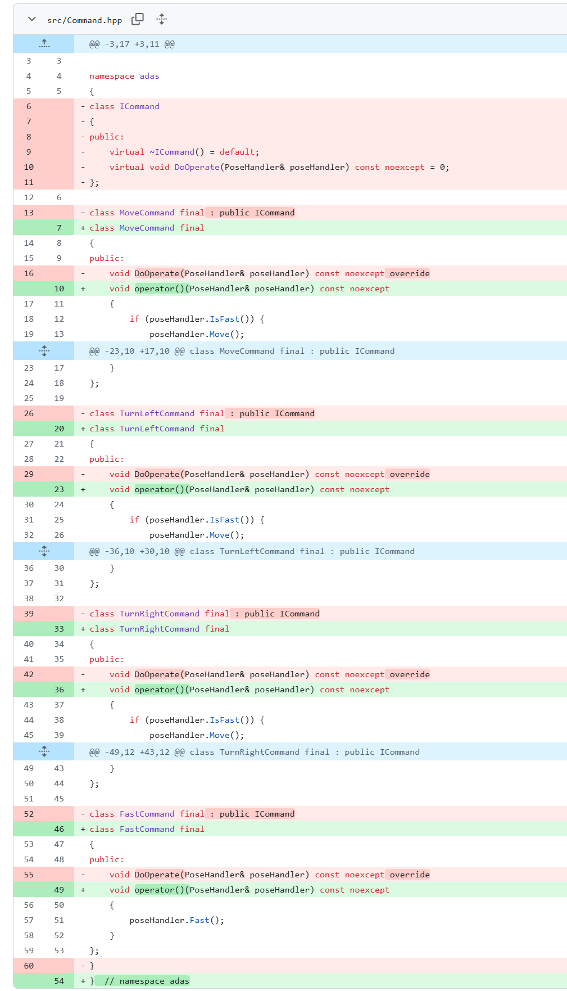
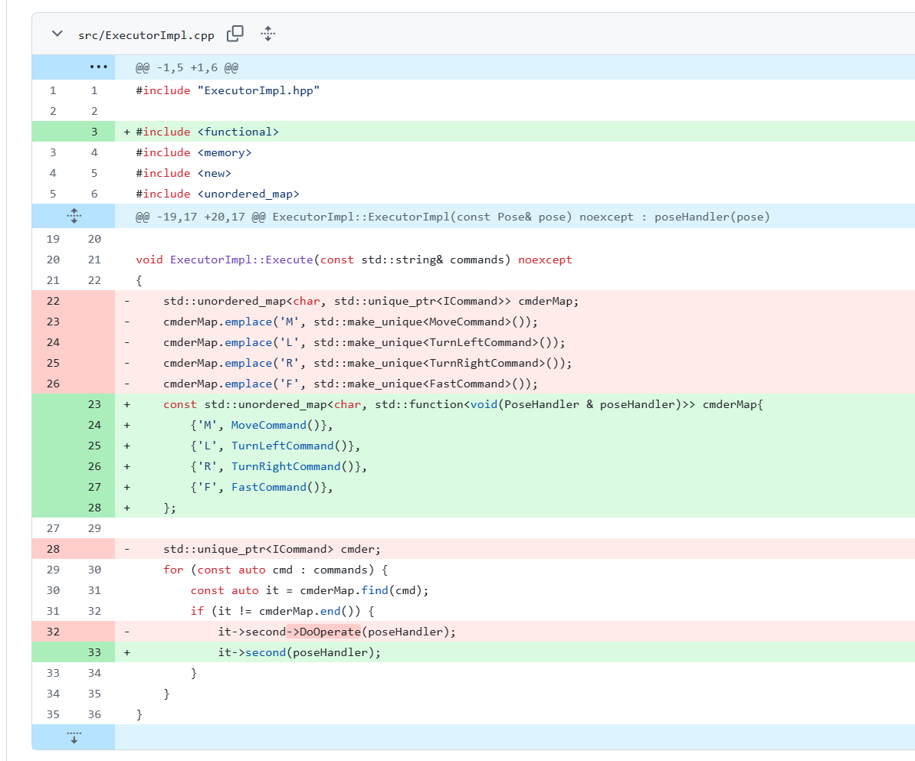
将位置和方向进行抽象和封装，增加可读性：
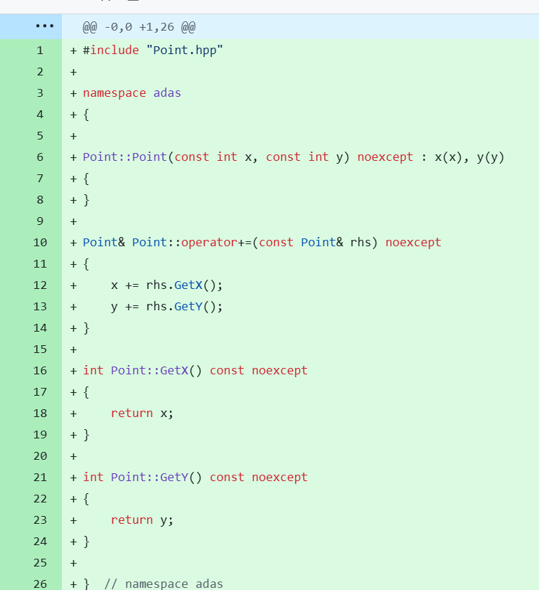
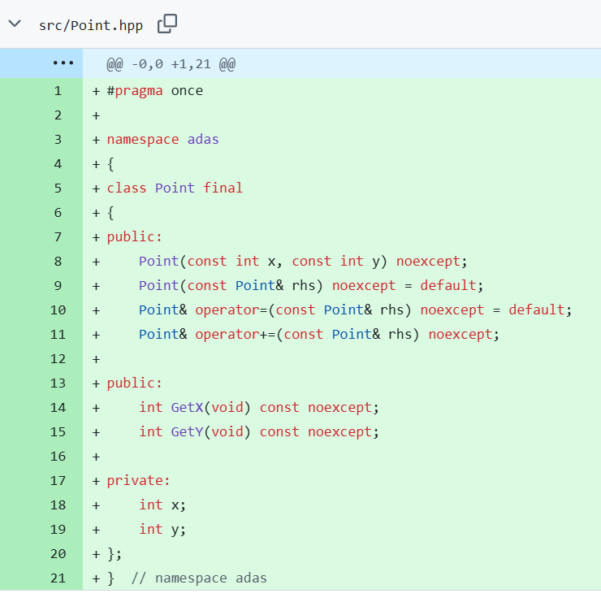
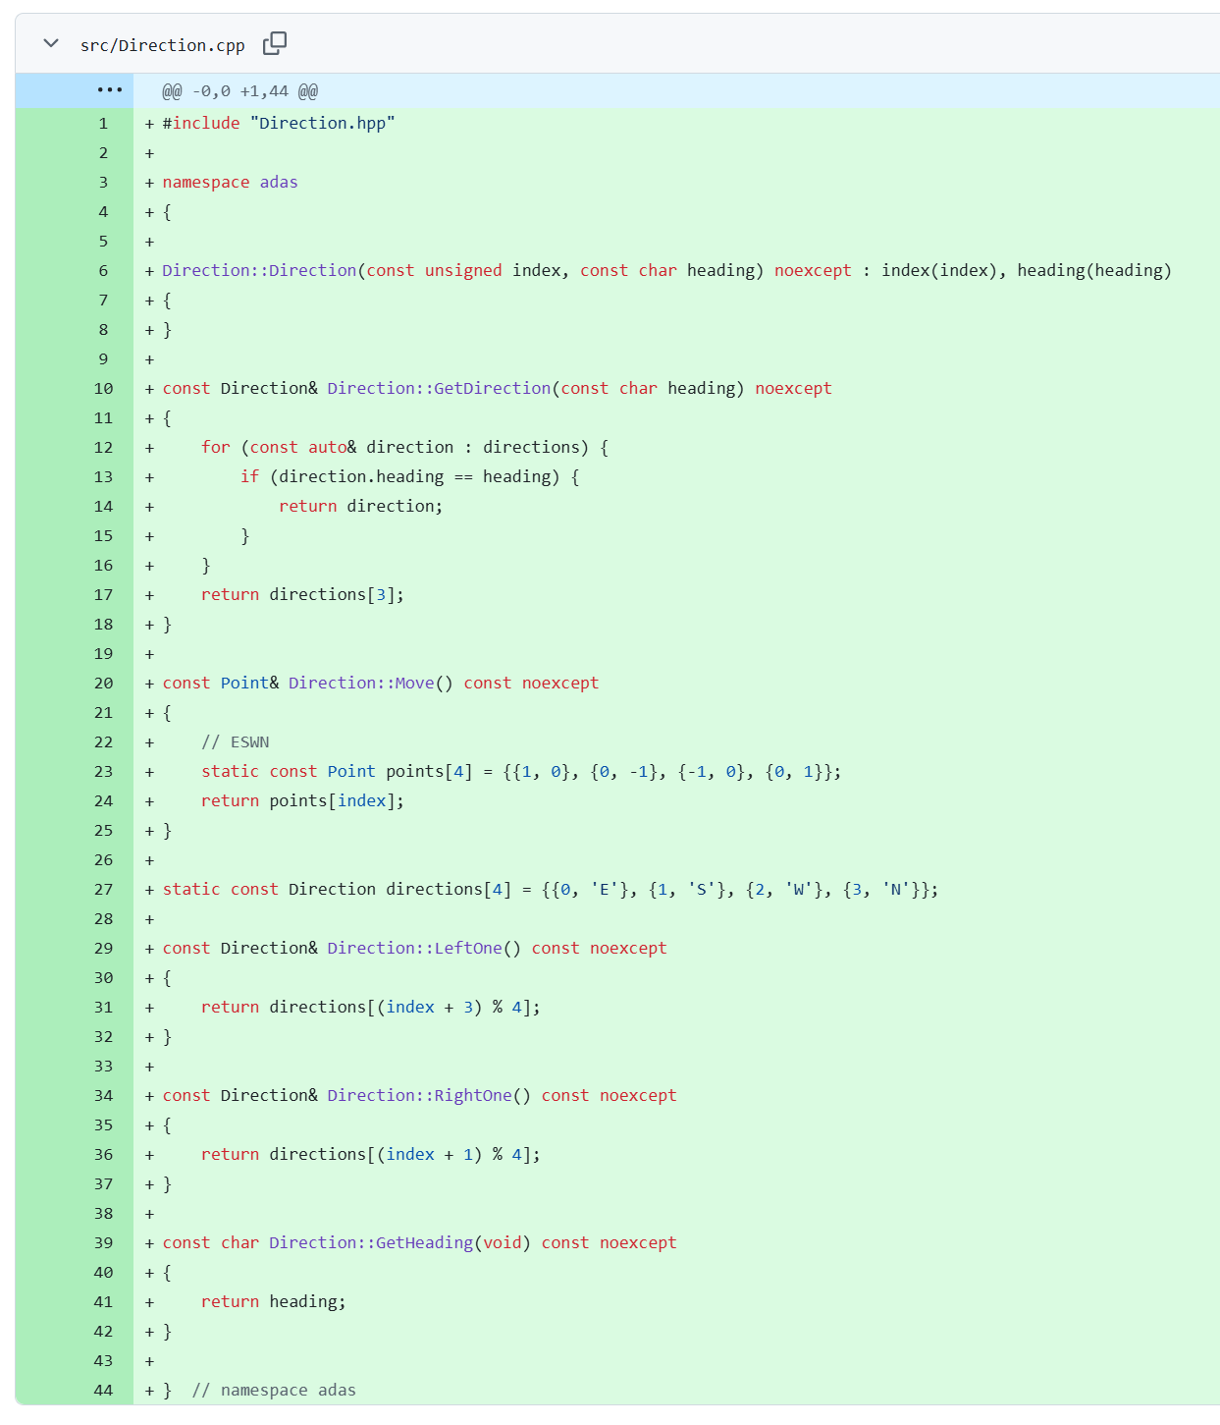
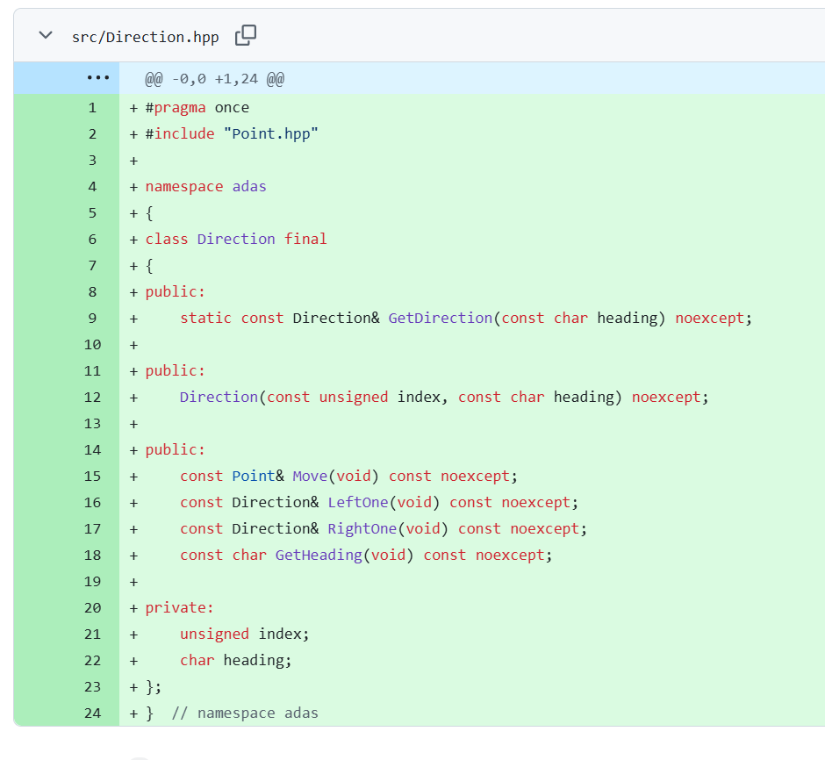
将位置的改变抽象化：
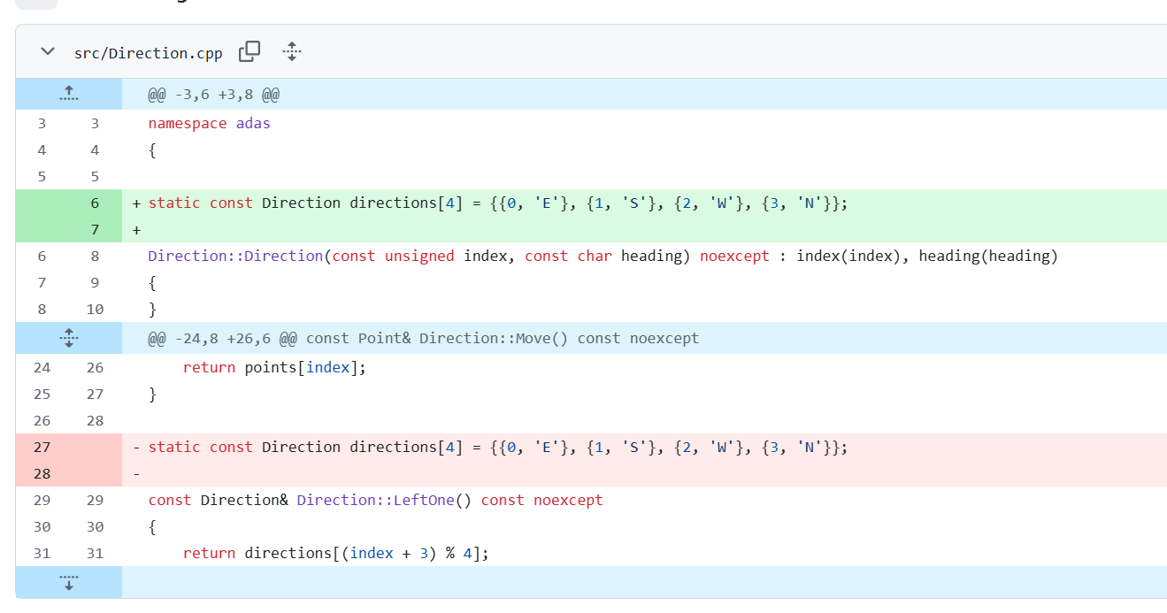
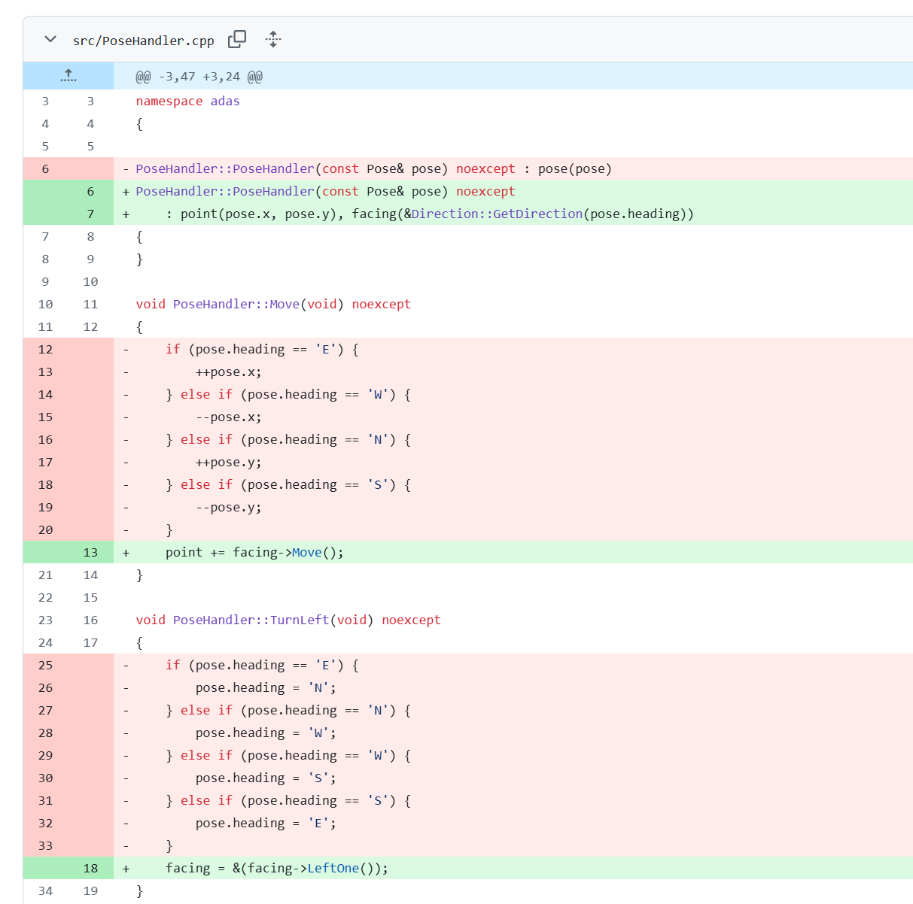
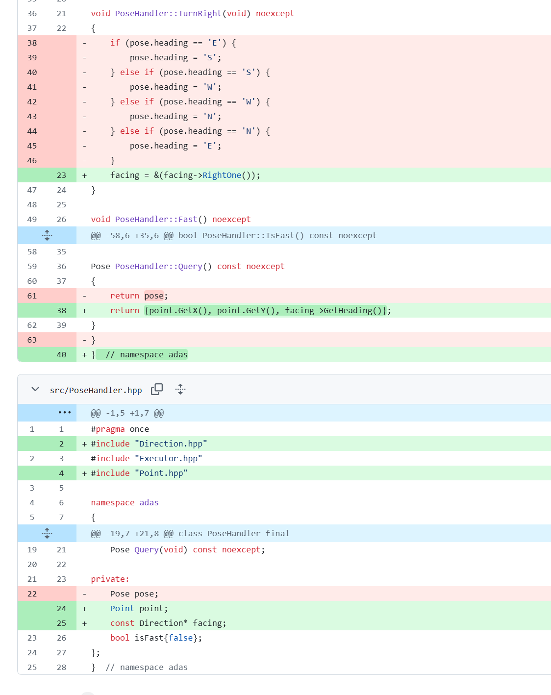

八、实验数据及结果分析：
无
九、实验结论：
无
十、总结及心得体会：
无
十一、对本实验过程及方法、手段的改进建议：
无
报告评分：
指导教师签字：

